최후의…. (At Last..) 미로 기획서

종합설계기획 발표에서 미로의 재미를 주기 위해 여러가지 미로를 만드는게 좋다는 피드백 받은 내용을 기반으로 1개의 체크 포인트 마다 랜덤 미로 생성을 위해 미로를 기획했습니다.

초기 미로 기획을 바탕으로 바리게이트 개수를 난이도 요소로 채택했습니다.

1스테이지 42개, 2스테이지 32개 ,3스테이지 60개의 바리게이트로 난이도를 채택했습니다.

각 바리게이트는 가로6m/세로6m 높이 2m로 총알이 관통되는 바리게이트입니다.

미로를 만들기 위해서 완전 랜덤으로 만들 시 입구와 출구를 막는 경우가 생깁니다.

이를 해결하기위해 입구에서부터 출구까지의 길을 랜덤으로 생성합니다. 길을 생성하는 알고리즘은 맵에 랜덤으로 점을 찍고, 그 점들을 잇는 베지어 곡선을 통해 통로를 생성합니다.

이를 상하 / 중중/ 하상 3가지 길목을 만들어 맵 전체를 통과하는 길목을 6개를 만듭니다.

6개의 길목 좌우로 랜덤한 확률로 각 스테이지에 해당하는 바리게이트를 생성합니다.

앞쪽이나 한 길목에 바리게이트가 몰려서 생성 될 것을 방지하기 위해 바리게이트가 스폰되는 확률을 낮추고 , 정해진 개수가 완성 될 때 까지 반복을 하는 방식으로 진행합니다.

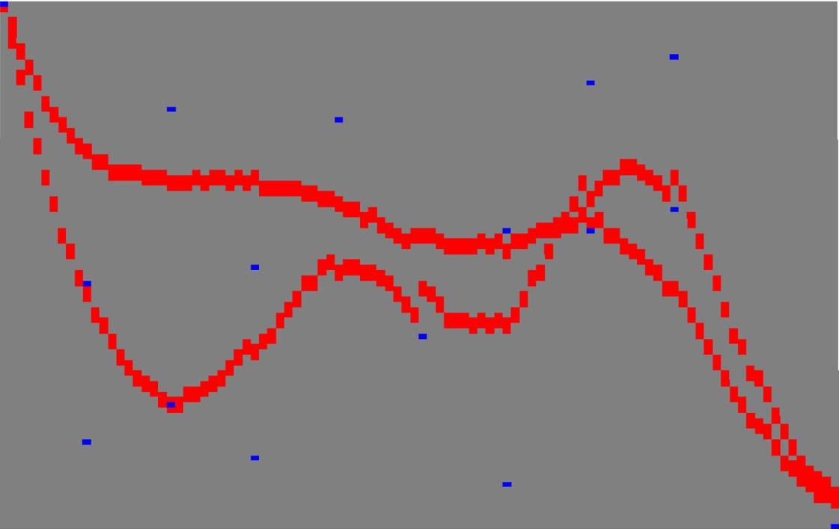 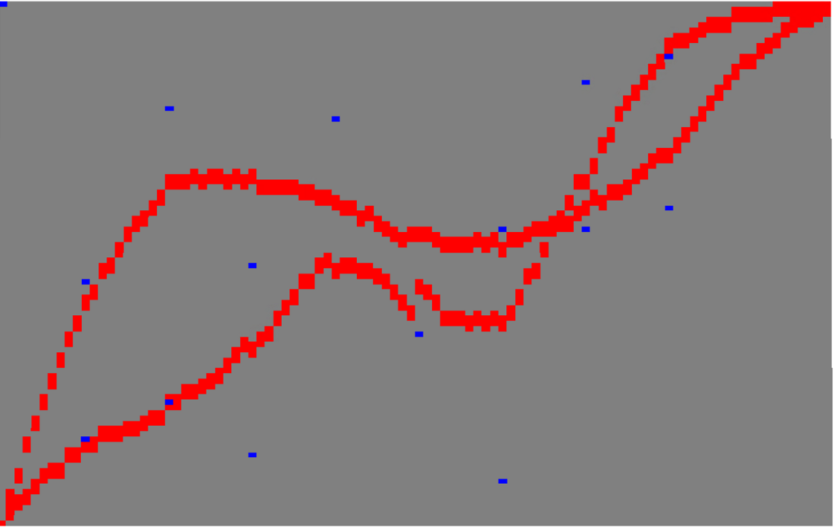 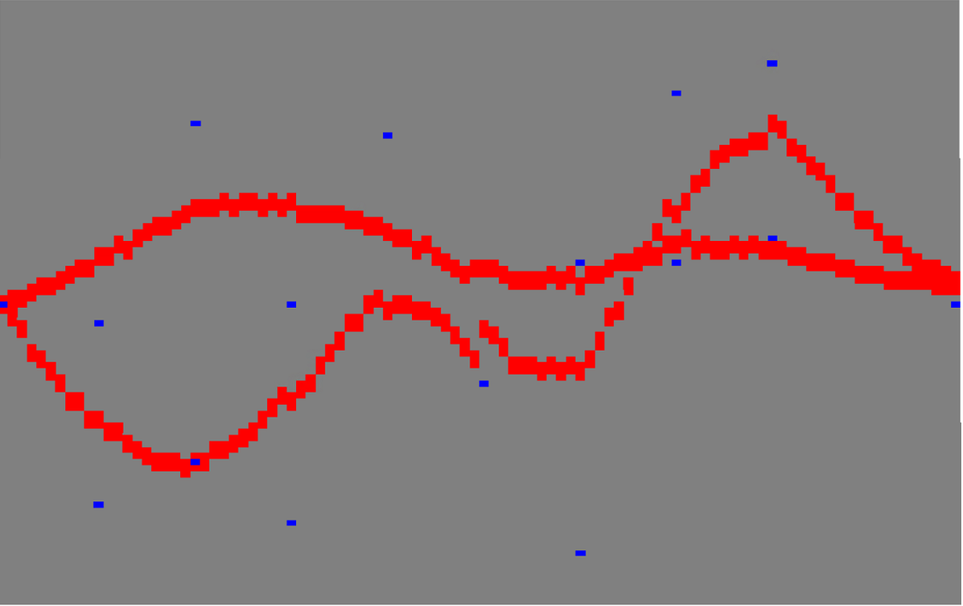

위의 사진은 각 상하/하상/중중 의 베지어 곡선입니다.

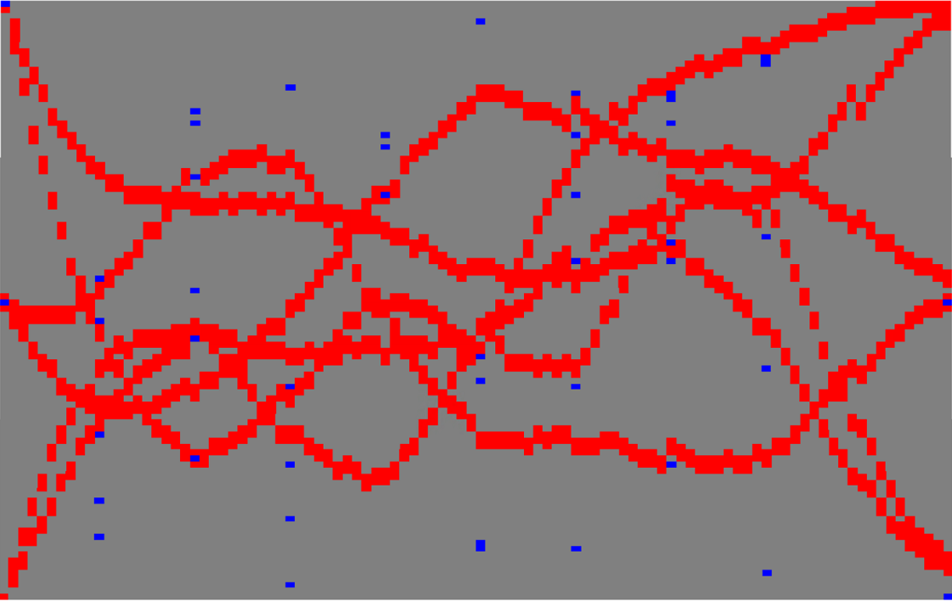

위 사진과 같이 총 6개의 길목을 만들어 맵을 균등하게 사용할 예정이고, 각 길목이 겹치는 구간은 바리게이트가 여러 개 생성되어 하나의 구조물처첨 보이게 만들 예정입니다.



위 사진의 흰색 박스 부분에 겹쳐진 구조물들이 만들어질 계획입니다.